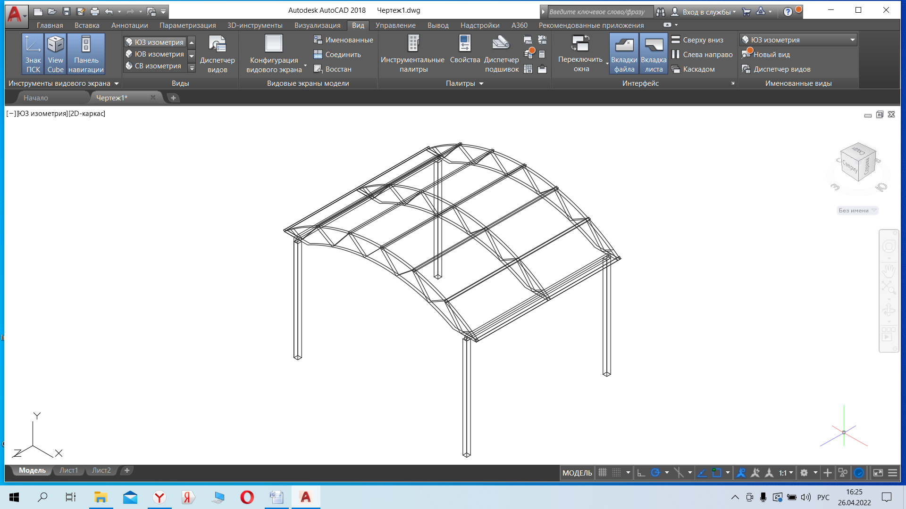

**1.** Навес 3х4 метров

труба профильная:

столбы 80х80х3

обвязка 80х40х3

Фермы арочные верх ,низ 40х25х2 заполнение 25х25х1.5

стрингера 40х25х2

покраска hammerite цвет коричневый

покрытие сотовый поликарбонат 8мм. цвет по выбору

Стоимость изготовления, доставки и монтажа 90000 руб.

С уважением,

Воронцов Андрей тел.8921-55-11-050